Assistência técnica

e direito à cidade

em instituições de

ensino superior



Assistência técnica

e direito à cidade

em instituições de

ensino superior



Assistência Técnica e Direito à Cidade em Instituições de Ensino Superior

Copyright © 2020 Defensoria Pública do Estado da Bahia. Permitida a

reprodução de qualquer parte desta edição, desde que citada a fonte.

Revisão de texto: Tunísia Conceição Ribeiro do

Espírito Santo - jornalista Ascom DPE/BA

Projeto gráﬁco: Jadi Tosta Iglesias Ventin

Editoração: Antonio Felix - designer Ascom DPE/BA

Coordenação editorial e de produção:

Assessoria de Comunicação Social DPE/BA

Fotos: Banco de imagens

Tiragem: 1ª edição (digital) - dezembro/2020

Autores: Defensoria Pública do Estado da Bahia e outros

D313d BAHIA. Defensoria Pública do Estado

Assistência técnica e direito à cidade em instituições de ensino superior. /

Defensoria Pública do Estado da Bahia. - 1ª ed. - Salvador: ESDEP, 2020.

5

8 p. : il..

Autores: Bethânia Ferreira de Souza / Alexandra Soares Silva / Jadi Tosta

Iglesias Ventin / Andréa Maria Paiva do Amaral Noronha / Clélia Maria

Vieira Dantas / Loris dos Anjos Almeida Brantes / Gabriel Gomes Costa /

Guilherme Landin / Heliana Faria Mettig Rocha / Elisamara Emiliano / Daniel

Marostegan / Thaís Troncon Rosa / Martha Martins / Maridalva / Mariano /

João / Rafaela Versoza / Jamile Nogueira / Maria Gorete Borges Figueiredo

1.DefensoriaPública.2.Assistênciajurídica. 3.Regularizaçãofundiária. I.

Título.

CDD 340

Defensoria Pública do Estado da Bahia

Avenida Ulisses Guimarães, 3.386, Edf. Multicab Empresarial,

CEP - 41219-400, Sussuarana, Salvador/Bahia



Proponente

Apoio

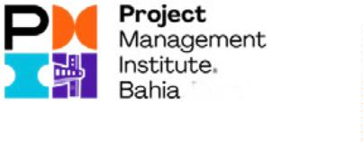

Defensor público geral da Bahia

Rafson Saraiva Ximenes

Presidente do CREA-BA

Luís Edmundo Prado de Campos

Presidente do CAU/BA

Gilcinéia Barbosa da Conceição

Reitor da UNEB

José Bites de Carvalho

Reitor da Unijorge

Nedio Luiz Pereira Júnior

Coordenadora geral do Bákó –

Escritório Público de Engenharia

e Arquitetura da UFBA

Elaine Pinto Varela Alberte

Coordenadora da Residência

em Arquitetura, Urbanismo

+

Engenharias da UFBA

Heliana Faria Mettig Rocha

Presidente da Abenc

Adriano Guerreiro e Segura

Presidente do PMI-BA

Aurélio Sant’Anna



AUTORES

Defensoras públicas do Estado da Bahia

Bethânia Ferreira de Souza

Alexandra Soares da Silva

Coordenadora de Engenharia Pública do CREA-BA

Jadi Tosta Iglesias Ventin

Diretora geral do CAU/BA

Andréa Maria Paiva do Amaral Noronha

Coordenadora do curso de Urbanismo da UNEB

Clélia Maria Vieira Dantas

Coordenadora do curso de Arquitetura e Urbanismo da Unijorge

Loris dos Anjos Almeida Brantes

Coordenadores do Bákó – Escritório Público de

Engenharia e Arquitetura da UFBA

Gabriel Gomes Costa

Guilherme Landin

Professores da Residência em Arquitetura,

Urbanismo + Engenharias da UFBA

Heliana Faria Mettig Rocha – Coordenadora

Elisamara Emiliano – Vice-coordenadora

Daniel Marostegan – Vice-coordenador

Thaís Troncon Rosa

Representantes da ABENC

Martha Martins

Maridalva Dias Alves – Coordenadora do grupo de assistência

técnica Engenheira civil Martha Santana Martins

Representantes do PMI-BA

Mariano Barbosa Guimarães Filho – Gerente de Projetos certiﬁcação PMP,

voluntário da área de ação social do PMI Capítulo Bahia

João Henrique Costa – Diretoria de Projetos Especiais – PMI BA

Voluntários

Rafaela Versoza

Jamile Nogueira

Maria Gorete Borges Figueiredo – Coordenadora

do Curso de Serviço Social da UCSAL



SUMÁRIO

Apresentação 11

Conceitualização 17

Agentes transformadores do ambiente construído 23

Instituições de ensino superior como catalisadores 29

Modelos de atuação 37

Possíveis cartas de serviço 41

Etapas de atendimento 47

Considerações ﬁnais 51

Referências 55



APRESENTAÇÃO

A Defensoria Pública do Estado da Bahia, por meio do Núcleo de Prevenção,

Mediação e Regularização Fundiária, propôs, em 2019, uma discussão sobre

a ATHIS - Assistência Técnica para Habitação de Interesse Social, com a par-

ticipação de CAU e CREA, entidades de classes de engenheiros, arquitetos e

urbanistas, instituições de ensino superior e dos movimentos sociais.

A atuação da Defensoria Pública, notadamente tratando-se de direitos

fundamentais, deve ser orientada de modo a proporcionar o rompimento

integral das barreiras ao efetivo acesso à Justiça, à preservação e ao pleno

desenvolvimento da personalidade do ser humano, em razão da legitimidade

que lhe é conferida pela Carta Magna.

Não temos dúvidas que o acesso da população de baixa renda à assistência

técnica para habitação de interesse social e a implementação da Lei N°

1

1.888, de 24 de dezembro de 2008, é tema que deve ser tratado com rele-

vante atenção pela Defensoria Pública.

Contudo, nossa atuação cotidiana é o que nos desaﬁa na garantia do direito à

moradia e à cidade dos mais vulneráveis. A situação de precariedade e ausência

de regularização fundiária das áreas habitadas pela população de baixa renda

compromete a qualidade da vida destas pessoas e até mesmo o acesso à moradia

ou aos elementos que devem estar disponíveis em uma cidade.

Mais forte que as determinações legais é a realidade. Não propusemos esse

trabalho por obrigatoriedade de um pedaço de papel escrito, que chamamos

de lei. Fomentamos esse trabalho, pois precisamos lidar com a realidade, e a

vida real pode ser exempliﬁcada pelas situações relatadas a seguir:

•

Joana, mãe solo de três ﬁlhos, é catadora de material reciclável, ocupa

área de conﬂito fundiário coletivo, a comunidade não consegue regula-

rizar à área de sua casa e ela teme ser desalojada a qualquer momento.

Não conseguem assistência técnica apta a subsidiar processos coletivos

de regularização fundiária.

•

Pedro deseja garantir a sua ﬁlha o direito de laje. Ela quer construir uma

casinha na laje de sua casa, mas teme que a estrutura da construção-base

não suporte o peso de outra construção e não tem dinheiro para contratar

1

1



um engenheiro ou arquiteto. Com medo de colocar toda sua família em

risco, Pedro ajuda a ﬁlha a pagar aluguel, onerando o orçamento familiar.

•

Uma associação de movimento de moradia conseguiu, por meio de pro-

grama habitacional que repassa a verba para a construção de moradias

aos próprios interessados, obter recursos para a construção de 113 casas

populares. Para a ﬁnalização da obra, faz-se necessário relatório de acom-

panhamento técnico. Não conseguiram custear esses proﬁssionais, per-

deram o recurso e as casas ﬁcaram inacabadas.

Essa é a realidade e nós sabemos que essas pessoas privadas de uma

moradia adequada são, em sua maioria esmagadora, pessoas negras. Sim!

Essa situação tem cor e os exemplos de inadequação, risco e falta de acesso a

direitos são diversos. A realidade é que a Assistência Técnica para Habitação

de Interesse Social é indispensável para que os direitos insculpidos na Cons-

tituição e nas leis de regularização fundiária, aptos a garantir de moradia

segura e adequada, tenham como destinatários as pessoas mais vulneráveis.

Vendo essa realidade, em 2019, convocamos uma Audiência Pública para

tratar sobre ATHIS, que culminou na criação de um grupo de trabalho e esta

cartilha, que ora se apresenta, é o seu primeiro produto, que contou com

muitos proﬁssionais voluntários.

O que pretendemos com essa cartilha? Dar vida ao que signiﬁca Assistência

Técnica para Habitação de Interesse Social, fomentando a sua efetiva imple-

mentação junto aos atores envolvidos e, neste trabalho especíﬁco, incentivar

Instituições de Ensino Superior (IES) e estudantes a se engajarem na causa,

apontando caminhos práticos para fazer acontecer de forma organizada, eﬁ-

ciente e legal.

O que pretendemos com a efetivação da Assistência Técnica para Habitação

de Interesse Social? Garantir que a população de baixa renda tenha acesso a

todos os direitos previstos. Aﬁnal, não existe direito se não houver a garantia de

acesso a ele. Sem acesso, o que resta é uma folha escrita com artigos, parágrafos

e incisos. Essa cartilha é o primeiro convite para transformar palavras escritas,

sem vida, em direitos que proporcionem a melhoria de vida das pessoas.

Bethânia Ferreira de Souza

Defensora Pública – Titular do 3º DP de Prevenção,

Mediação e Regularização Fundiária de Salvador/BA.

1

2 • Defensoria Pública do Estado da Bahia



Introdução



As crises econômicas evidenciam cada vez mais a necessidade de ampliação

das áreas de atuação dos proﬁssionais de engenharias, arquitetura e urba-

nismo, não apenas para promoção de postos de trabalho, mas também para

atender demandas que urgem da sociedade como o desenvolvimento do

saneamento básico, salubridade e segurança nas unidades habitacionais.

Segundo pesquisa realizada pelo DataFolha em 2017, apenas 15% da popu-

lação brasileira contrata esse tipo de proﬁssional na hora de construir ou

reformar. A maior fatia da população segue entendendo que os serviços téc-

nicos de construção civil são algo fora do alcance da parcela mais pobre. Por

outro lado, as Instituições de Ensino Superior pouco enxergam esse campo

de atuação como possibilidade e não contemplam durante os cursos inicia-

tivas que promovam de forma prática os conhecimentos necessários para

prestação de assessoria técnica para construções informais.

Por outro lado, os estudantes dessa geração estão cada vez mais preocu-

pados com o propósito que o exercício proﬁssional pode trazer e buscam

se aproximar, contribuir e a transformar as realidades e demandas em seus

entornos. Veriﬁca-se campo fértil de atuação dentro das Instituições de

Ensino Superior, pois, enquanto desempenham o seu papel de catalisação

e articulação, podem também ser agentes à efetividade do direito à cidade.

Segundo Kirst e Fonseca (2003), “a cidade muda, quando muda a sociedade

em seu conjunto”. Deste modo, a busca por uma a educação libertária passa

por uma prática educativa crítica, que propicie ao indivíduo se reconhecer

como sujeito e como ser histórico-social nas cidades, ou seja, uma formação

efetivamente cidadã que possibilite que os indivíduos consigam agir na

transformação de suas realidades e de realidades de menos favorecidos que

não te atinjam diretamente.

Esse material direciona-se às Instituições de Ensino Superior, visando

auxiliar na construção de práticas que, alinhadas às novas diretrizes de

curricularização da extensão, sejam também formas de promover a efeti-

vação da assistência técnica pública e gratuita e do direito à cidade. Aﬁnal,

entendemos que para efetivar este direito faz-se necessário convocar uma

diversidade de agentes, das esferas pública e privada, com iniciativas que,

sob múltiplas e diversas perspectivas, escalas e/ou interesses tenham como

comum denominador a melhoria das condições de vida urbana, ﬁnalidade

que se realiza tendo a assistência técnica por um de seus instrumentos.

1

5



Assim, esperamos que as informações a seguir expostas sirvam como norte

aos cursos de Engenharia, Arquitetura e Urbanismo das IES, auxiliando na

constituição da curricularização da extensão que estabelece uma nova etapa

da relação academia-sociedade, onde o ‘fazer saber’ e ‘saber transformar’

entusiasmam, comprometem e dão sentido a processos de aprendizagem

extensionistas nessas áreas de conhecimento. Então, o convite é para abraçar

novas possibilidades de construir pedagogias coletivas e esperançosas.

1

6

Defensoria Pública do Estado da Bahia

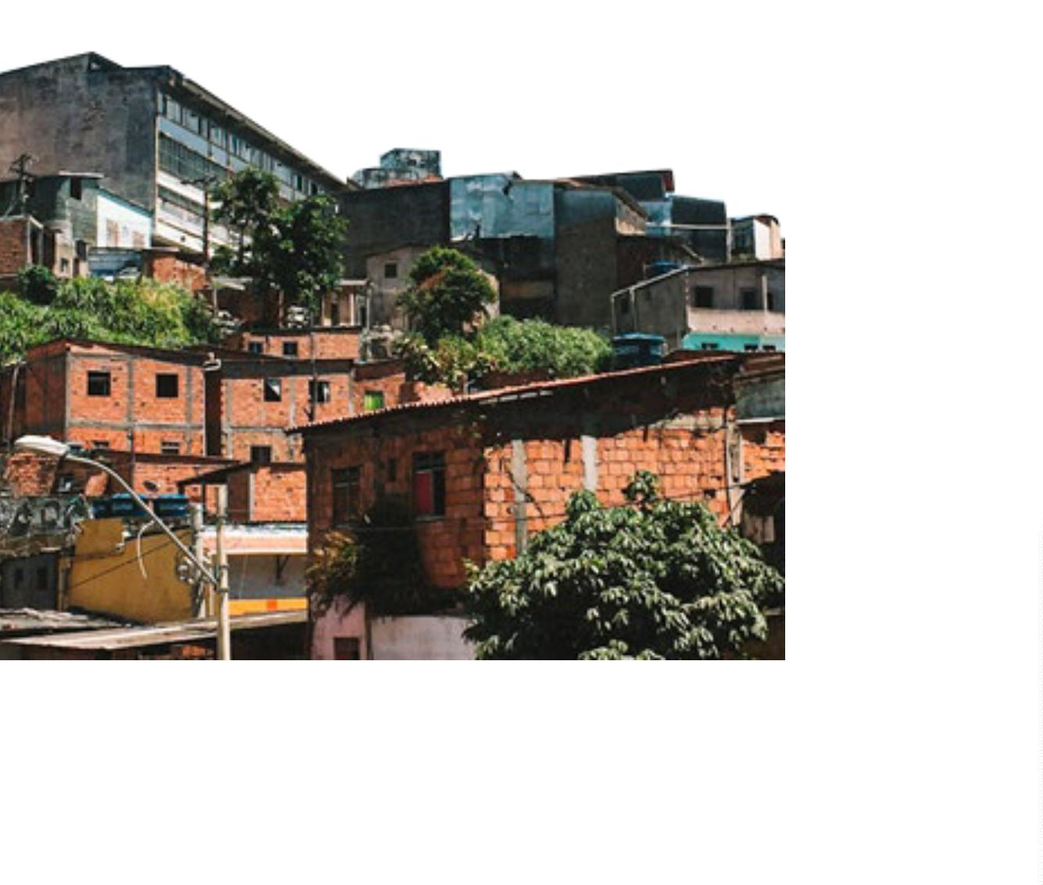

Conceitualização



O QUE É DIREITO À CIDADE?

A partir de seu conceito inicial fundamentado em 1968 por Lefebvre é

possível compreender o direito à cidade como um conceito mais amplo do

que o direito à moradia, que busca assegurar uma participação cidadã de

criação e fruição do ambiente construído. David Harvey (2014) reforça

ainda que o direito à cidade é um direito coletivo que inclui as gerações

futuras e tem como base o direito de transformar e reivindicar o poder

conﬁgurador sobre a construção das cidades.

1

8 • Defensoria Pública do Estado da Bahia



O QUE É ASSISTÊNCIA TÉCNICA PARA

HABITAÇÃO DE INTERESSE SOCIAL?

A Lei Federal de Assistência Técnica para Habitação Social foi idealizada

pelo arquiteto e urbanista gaúcho Clóvis Ilgenfritz e de autoria do depu-

tado federal baiano Zezeu Ribeiro. Essa lei assegura assistência técnica

pública para o projeto e a construção de habitação de interesse social para

família de renda igual ou inferior a três salários mínimos, objetivando:

Otimizar e qualiﬁcar o uso e o aproveitamento racional do espaço ediﬁ-

cado e de seu entorno, bem como dos recursos humanos, técnicos e eco-

nômicos empregados no projeto e na construção da habitação;

Formalizar o processo de ediﬁcação, reforma ou ampliação da habitação

perante o poder público municipal e outros órgãos públicos;

Evitar a ocupação de áreas de risco e de interesse ambiental;

Propiciar e qualiﬁcar a ocupação do sítio urbano em consonância com a

legislação urbanística e ambiental.

Acesse a Lei Federal em sua integralidade clicando [aqui.](http://www.planalto.gov.br/ccivil_03/_Ato2007-2010/2008/Lei/L11888.htm)

Assistência técnica e direito à cidade em instituições de ensino superior • 19



O arq. Clóvis Ilgenfritz

criou o primeiro projeto

de ATHIS do país - o

Programa de Assistência

Técnica à Moradia

Registro do Escritório de

Engenharia Pública do

Departamento de Tecnologia

da Universidade Estadual

de Feira de Santana – Uefs.

Saiba mais clicando aqui.

Econômica (ATME),

em Porto Alegre, em

uma parceria entre o

SINDARQ e o CREA-RS.

1

999

2001

1

970

2

005

O arq. Clóvis

Ilgenfritz,

enquanto

deputado

O arq. Clóvis Ilgenfritz,

enquanto vereador de Porto

Alegre, consegue aprovar a Lei

Complementar N°428 – primeiro

embrião de lei local sobre ATHIS

federal,

elaborou o

projeto de lei

que culminaria

na Lei N°

1

1.888/2008

Histórico da lei no Brasil

Exemplos em instituições de ensino da Bahia

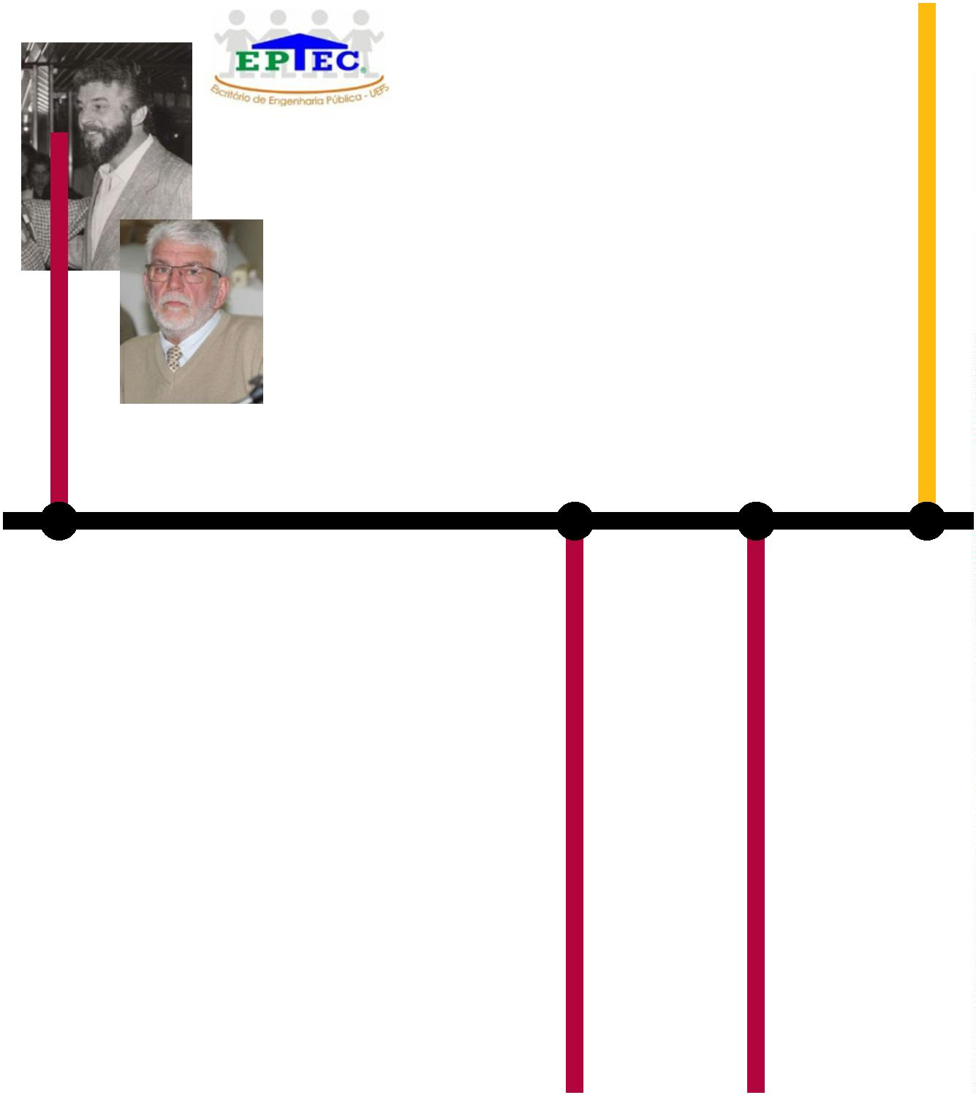

O deputado federal

arq. Zezeu Riberio

consegue a aprovação

da Lei Federal de

Assistência Técnica

(11.888/2008)

Em 2015, o curso de

Arquitetura e Urbanismo

da UniJorge iniciou o

projeto o direito à cidade.

Em 2018, o programa

Residentes. Em 2019, o

projeto Unijorge do Bem

e em 2020 o direito a

cidade para os tempos de

pandemia (virtualizado)

2

011 2_ _ _

2020

2

008

2015

Realização da primeira

turma de especialização

em Assistência Técnica,

Habitação e Direito à

Cidadeda Residência

AU+E/UFBA Saiba

mais clicando aqui.

Institucionalização

do primeiro

Início da atuação

do Escritório

Modelo da

escritório público

de engenharia e

arquitetura da

UFBA. Saiba mais

clicando aqui.

Faculdade

Arquitetura da

UFBA. Saiba

mais aqui.

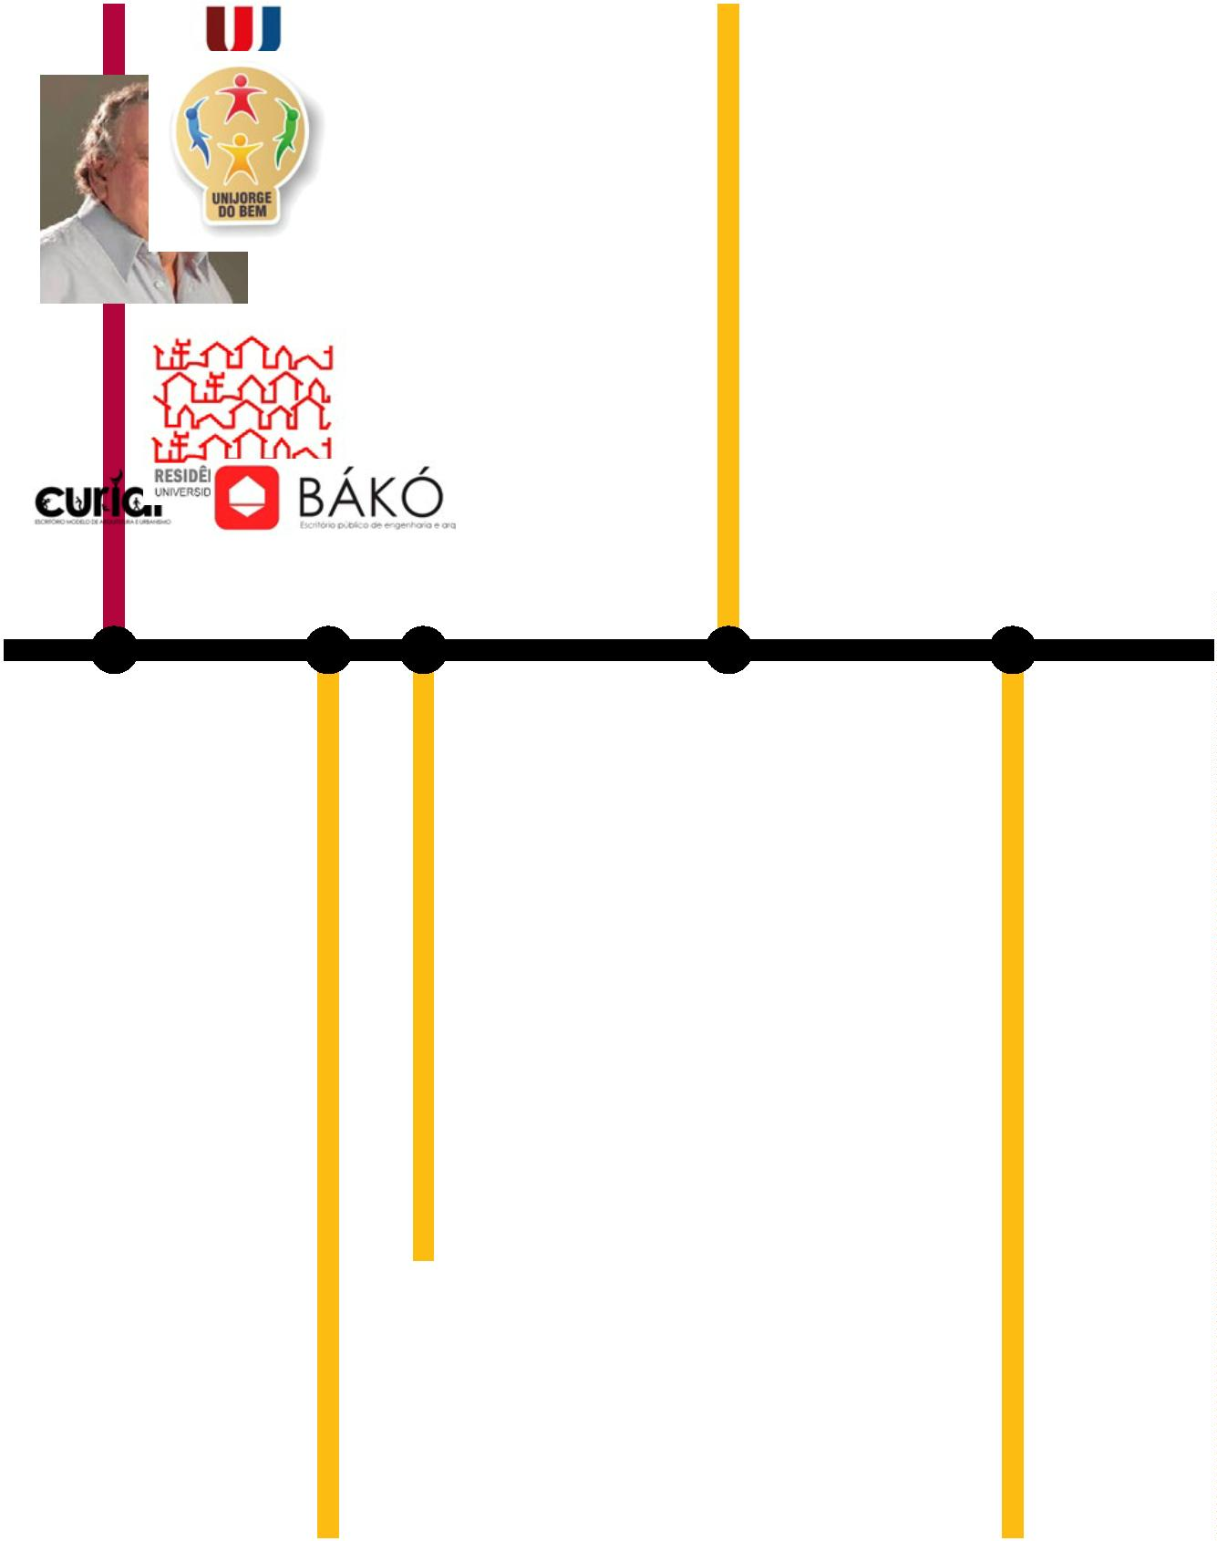

Agentes transformadores

do ambiente construído



QUEM PODE REALIZAR ASSISTÊNCIA TÉCNICA?

Segundo a Lei Federal de Assistência Técnica para Habitação de Interesse

Social, quem realiza as atividades são proﬁssionais das áreas de enge-

nharia, arquitetura e urbanismo que atuem como:

•

•

•

Servidores públicos da União, dos Estados, do Distrito Federal ou dos

Municípios;

integrantes de equipes de organizações não-governamentais sem ﬁns

lucrativos;

proﬁssionais inscritos em programas de residência acadêmica em

arquitetura, urbanismo ou engenharia ou em programas de extensão

universitária, por meio de escritórios-modelos ou escritórios públicos

com atuação na área;

•

proﬁssionais autônomos ou integrantes de equipes de pessoas jurí-

dicas, previamente credenciados, selecionados e contratados pela

União, Estado, Distrito Federal ou Município.

2

5



A IMPORTÂNCIA DO REGISTRO NO CONSELHO

PROFISSIONAL PARA ATUAR EM ASSISTÊNCIA TÉCNICA

Dentre os muitos atores fundamentais no processo de viabilização dos

direitos vinculados à Assistência Técnica para Habitação de Interesse

Social, arquitetos e urbanistas e engenheiros assumem papel de des-

taque e relevância.

São eles os responsáveis pelo diagnóstico técnico que resultará na implemen-

tação das melhorias nas ediﬁcações, além do acompanhamento e execução

das obras, com o objetivo de garantir ao cidadão o direito à moradia digna.

O conhecimento técnico dos proﬁssionais da Arquitetura e Urbanismo

e das Engenharias é indispensável quando, na implementação da ATHIS,

atuem para ediﬁcar, reformar, ampliar ou regularizar um imóvel. Tal

conhecimento também é indispensável para avaliar o uso do espaço a ﬁm

de evitar riscos potenciais às pessoas e promover melhorias que beneﬁ-

ciem o desenho urbano. Essas são apenas algumas interfaces qualitativas

que recaem sobre estes proﬁssionais.

Na complexidade dos desdobramentos destas interações, os conselhos

proﬁssionais possuem uma tarefa fundamental: garantir que aqueles que

atuarão como responsáveis técnicos nas diversas atividades regulamentadas

para cada proﬁssão estejam devidamente registrados e em situação de regu-

laridade – condição básica e imprescindível para do exercício e atuação do

proﬁssional em qualquer área e, em especial, em Assistência Técnica.

Outro ponto relevante é a emissão da Anotação de Responsabilidade Téc-

nica (ART) e Registro de Responsabilidade Técnica (RRT), documento que

comprova a presença de proﬁssional devidamente habilitado para realização

das atividades de engenharia e arquitetura respectivamente. Este registro

documental gravado no sistema do Conselho é uma forma de conferir legiti-

midade ao proﬁssional e de oferecer segurança técnica e jurídica a todos os

envolvidos. Havendo dúvida, quanto às questões que envolvem Responsabi-

lidade Técnica, ART, ART Social, RRT, RRT Social, consulte seu Conselho.

O Registro no Conselho Proﬁssional dos responsáveis

técnicos pelos projetos é imprescindível.

2

6 • Defensoria Pública do Estado da Bahia



QUAL O PAPEL DE CADA AGENTE?

•

•

•

•

Capacitar os estudantes de forma teórica e prá-

tica para atuarem também na cidade informal;

Realizaratividadespráticasdeintegraçãodasociedade

com a instituição através da extensão universitária;

Regulamentar a experiência como atividade de

extensão e disponibilizar a infraestrutura necessária

INSTITUIÇÕES

DE ENSINO

SUPERIOR

Garantir professores e/ou proﬁssionais para

orientação de estudantes vinculados;

•

Fomentar atividades de efetivação de Assistência

Técnica para habitação de interesse social;

•

•

Fiscalizar o exercício legal das respectivas proﬁssões;

Registrar os proﬁssionais responsáveis técnicos e

as atividades de assistência na forma de Anotação

de responsabilidade técnica (ART) e/ou Registro

de Responsabilidade Técnica (RRT).

CONSELHOS

PROFISSIONAIS

O trabalho social é fundamental para o acolhimento

de cada família no projeto, aplicação de cadastro,

análise das vulnerabilidades, e facilitação da comuni-

cação e diálogos entre os envolvidos.

PARCEIROS

DE SERVIÇO

SOCIAL

O trabalho com comunidades em situação de vulne-

rabilidade socioeconômica quase sempre enfrenta

conﬂitos relacionados a questões de regularização

fundiária, disputas de mediação e arbitragem e etc.

PARCEIROS

JURÍDICOS

Assistência técnica e direito à cidade em instituições de ensino superior • 27



Instituições de

Ensino Superior

como catalisadores



O FUTURO DA EXTENSÃO

Em dezembro de 2018, por meio da Resolução nº 7 do Ministério da Educação,

foram estabelecidas as diretrizes para a extensão na educação superior brasi-

leira, além da aprovação do Plano Nacional de Educação e outras providências.

As novas diretrizes deﬁnem os princípios, os fundamentos e os procedimentos

que devem ser observados no planejamento, nas políticas, na gestão e na ava-

liação das instituições de educação superior de todos os sistemas de ensino

do país. A ideia é tornar os cursos mais atrativos e com maior número de ativi-

dades práticas, organização mais ﬂexível e focada em inovação, melhorando a

qualidade do ensino e reduzindo a evasão durante a graduação.

A Resolução nº 7, em seu artigo 4º, determina que “as atividades de extensão

devem compor, no mínimo, 10% (dez por cento) do total da carga horária

curricular estudantil dos cursos de graduação, as quais deverão fazer parte

da matriz curricular dos cursos”. Isto consiste em uma mudança desaﬁadora

e de grande importância para estudantes e Instituições de Ensino Superior.

O prazo de adaptação a essas novas diretrizes é de três anos. Impondo as

instituições de ensino superior e iniciativas que relacionem assistência téc-

nica pública e gratuita podem ser um caminho para essa curricularização da

extensão. Aﬁnal, conforme o professor Boaventura de Souza Santos (2008)

defende, as atividades de extensão devem ter como objetivo prioritário o

apoio solidário na resolução dos problemas da exclusão.

3

1



OS CURSOS DE ENGENHARIA

Os cursos de Engenharia também tiveram suas diretrizes curriculares atua-

lizadas em 2019, buscando cursos mais práticos e próximos as demandas da

sociedade, uma retenção maior dos estudantes e desenvolvimento de soft

skills como liderança, trabalho em grupo, planejamento e aprendizado de

forma autônoma. Essa habilidades encontram terreno fértil de desenvolvi-

mento em atividades extensionistas de protagonismo estudantil.

O novo perﬁl do egresso de engenharia deve se voltar

para uma visão sistêmica e holística de formação,

não só do proﬁssional, mas também do cidadão-en-

genheiro, de tal modo que se comprometa com os

valores fundamentais da sociedade na qual se insere.

PERFIL DO

EGRESSO

As novas diretrizes ainda destacam que é preciso levar em consideração a

diversidade de demandas que a sociedade traz e adequar os perﬁs dos novos

engenheiros para atender essas demandas, levando em consideração as

competências de caráter geral e e as competências de caráter especiﬁco que

cada curso possui.

Acesse as novas diretrizes: [clique aqui](https://abmes.org.br/arquivos/legislacoes/Resolucao-CNE-CES-002-2019-04-24.pdf)

3

2 • Defensoria Pública do Estado da Bahia



OS CURSOS DE ARQUITETURA E URBANISMO

Os desaﬁos em torno da garantia dos direitos à moradia e à cidade são

enormes, e devem contar com uma ampla articulação de agentes.

As escolas de Arquitetura e Urbanismo são espaços privilegiados para

as reﬂexões e práticas de ensino voltadas à diminuição das desigualdades

urbanas e habitacionais que assolam as cidades brasileiras, destacando-se as

ações voltadas à ATHIS entre as cada vez mais urgentes frentes que buscam

construir cidades mais justas no Brasil.

A complexidade envolvida nos temas relacionados à habitação e aos espaços

urbanos inclui considerar as diversidades regionais, culturais e étnicas, con-

solidando singularidades que demandam abordagens multidisciplinares, o

que aponta para um grande potencial de ações universitárias que integrem

ensino, pesquisa e extensão.

As universidades enquanto espaços formativos têm um importante papel

na criação, implementação e documentação de metodologias e processos

voltados para ATHIS. As escolas de arquitetura e urbanismo vêm, de forma

gradual, se dedicando cada vez mais ao tema das assessorias e assistências

técnicas, mas na maioria dos casos ainda carecem da dedicação de carga

horária obrigatória dos cursos ao conhecimento, desenvolvimento e prá-

ticas educativas direcionadas a ATHIS.

Tais ações ainda concentram-se majoritariamente em atividades extracurri-

culares, projetos de extensão e na importante multiplicação dos escritórios

modelo, mas consideramos importante sua incorporação tanto na dimensão

curricular, quanto em termos de políticas institucionais ampliadas, no sen-

tido do que esta cartilha vem incentivar.

A Diretriz Nacional Curricular dos cursos de Arquitetura e Urbanismo, em

vigor, deﬁne no 6° que os conteúdos curriculares do curso de graduação em

Arquitetura e Urbanismo deverão estar distribuídos em dois núcleos e um

Trabalho de Curso, recomendando-se sua interpenetrabilidade:

§

5º Os núcleos de conteúdos poderão ser dispostos, em termos de carga

horária e de planos de estudo, em atividades práticas e teóricas, individuais

Assistência técnica e direito à cidade em instituições de ensino superior • 33



ou em equipe, tais como: e especiﬁcamente no inciso V – pesquisas temá-

ticas, bibliográﬁcas e iconográﬁcas, documentação de arquitetura, urba-

nismo e paisagismo e produção de inventários e bancos de dados; projetos

de pesquisa e extensão; emprego de fotograﬁa e vídeo; escritórios-modelo

de arquitetura e urbanismo; núcleos de serviços à comunidade; (RESO-

LUÇÃO Nº 2, DE 17 DE JUNHO DE 2010).

Vale ressaltar que o Curso de Urbanismo da Universidade Estadual da Bahia

-

autorizado pela Resolução Nº 88, publicada pelo Conselho Universitário

no dia 16 de agosto de 1995, e reconhecido pelo Decreto Estadual Nº 8.166,

publicado no dia 20 de fevereiro de 2002 - é o único do Brasil.

3

4 • Defensoria Pública do Estado da Bahia



OS CURSOS DE SERVIÇO SOCIAL

Perﬁl do proﬁssional: atua nas expressões da questão social, formulando

e implementando propostas de intervenção para seu enfrentamento, com

capacidade de promover o exercício pleno da cidadania e a inserção criativa

e propositiva dos usuários do Serviço Social no conjunto das relações sociais

e no mercado de trabalho.

DIRETRIZES CURRICULARES PARA OS CURSOS DE SERVIÇO SOCIAL:

RESOLUÇÃO Nº 15, DE 13 DE MARÇO DE 2002

A presença do proﬁssional de serviço social no campo das políticas de habi-

tação foi institucionalizada em 1975, passando por uma série de normativas.

Atualmente, os eixos do trabalho social estão voltados para a garantia da

Participação Social, Mobilização Social, Educação Ambiental e desenvolvi-

mento de atividades de Geração de Renda. Para o campo da ATHIS, desta-

cam-se as diretrizes no campo da participação e mobilização social:

Comunicação aproximativa, acolhimento, organização de documentação, pac-

tuação de responsabilidades, orientação às famílias sobre atividades e prazos;

Mediação de conﬂitos, dimensão dialógica e cultura de paz;

Comunicação social, esclarecimentos, atendimentos, retornos, manutenção

de ﬂuxo continuo de informações, entre famílias e equipe de proﬁssionais,

gestores, etc.;

Encaminhamentos diversos das famílias a órgãos públicos e organizações

em relação a outros campos dos direitos sociais .

Assistência técnica e direito à cidade em instituições de ensino superior • 35



A DIMENSÃO INTERDISCIPLINAR

As Instituições de Ensino Superior são potenciais catalizadoras, pois podem

agregar e integrar uma diversidade de cursos existentes em seu portfólio

que são necessários à prática da assistência técnica por meio das dimensões

de ensino, pesquisa e extensão.

Os cursos de Servico Social, Direito, Arquitetura e Urbanismo e Engenha-

riascontribuem com suas expertises para o atendimento das demandas

sociais e da população.

A porta de entrada é o Serviço Social, que desde a comunicação aproxima-

tiva, a triagem, a orientação às famílias, a mediação de conﬂitos prepara a

entrada no campo dos demais proﬁssionais.

A análise da situação da terra, do direito de propriedade, à regularização

fundiária são contribuições do campo do Direito que demandam à Arquite-

tura e Urbanismo e às Engenharias a elaboração da documentação projetual

necessária à regularização do imóvel.

Essas etapas perpassam pela identiﬁcação do lote, cadastramento, análise

das condições de risco, diagnóstico, elaboração e execução dos projetos.

3

6

Defensoria Pública do Estado da Bahia



Modelos de atuação



ESCRITÓRIOS PÚBLICOS E

ESCRITÓRIOS MODELOS

Os escritórios modelos são uma oportunidade de extensão, prevista nas

diretrizes curriculares dos cursos de Arquitetura e Urbanismo, que con-

tribuem para a formação do estudante nas dimensões: técnica, humana e

social, possibilitando que a relação teoria x prática se estabeleça com a troca

de experiências para além da sala de aula. Algumas iniciativas abrangem

uma maior multidisciplinaridade, como pode ser visto na linha do tempo

Carta de Deﬁnição dos Escritórios

Modelos de Arquitetura e

Urbanismo - Emaus feita pela

Federação Nacional de Estudantes

de Arquitetura e Urbanismo do Brasil

Resolução da Universidade

Federal da Bahia - UFBA que

reconhece escritórios públicos

e escritórios modelos como

modalidade de extensão

Clique [aqui](http://www.fenea.org/artigos/cartadefinicaoemau)

Clique [aqui](https://ufba.br/sites/portal.ufba.br/files/resolucoes/resolucao_01-2020_-_capex_escritorios_publicos_e_ou_escritorios_modelo_1.pdf)

RESIDÊNCIAS PROFISSIONAIS

AimplantaçãodeprogramasdeResidêncianosmoldesdaLeiNº.11.888/2008

amplia a inserção das Instituições de Ensino Superior na defesa do direito

à cidade. Essa modalidade visa a capacitação de proﬁssionais recém-for-

mados e gestores públicos atuantes no campo da Arquitetura, Urbanismo,

Engenharia e áreas aﬁns, como o Serviço Social, Geograﬁa e Design sendo

portanto de caráter pluridisciplinar. É também uma forma de associar ensino

e pesquisa às atividades de extensão para assistência técnica às comuni-

dades vulneráveis por meio da mediação de processos participativos e pro-

positivos na promoção de melhor qualidade de moradia.

3

9



OUTROS PROJETOS DE EXTENSÃO

Os projetos de extensão apresentam-se de formas diversas e cada

IES pode ter um ou mais projetos de extensão. O projeto ATHIS deve

ser tratado como um projeto de extensão, o que conﬁgura inúmeras

possibilidades de interação e atuação entre a comunidade acadê-

mica e a sociedade.

ESTÁGIOS OBRIGATÓRIOS

Os escritórios modelo são um espaço adequado à prática do estágio

obrigatório. Os alunos interessados no campo da arquitetura social

são os mais promissores estagiários para projetos envolvendo ATHIS,

pois se identiﬁcam com a causa social, atentos à diversidade e ao

direito à moradia digna, às condições de vida e à cidade.

4

0

Defensoria Pública do Estado da Bahia



Possíveis cartas

de serviço



DESTINATÁRIOS

Pessoa economicamente

Família com renda mensal de

até 3 (três) salários mínimos

hiposuﬁciente

Associação de moradores, movimentos sociais, comunidades

em áreas de Zonas Especiais de Interesse Social - ZEIS,

outras comunidades em situação de vulnerabilidade.

4

3



SERVIÇOS

•

Assistência técnica em arquitetura, urbanismo e engenharia na

elaboração da unidade habitacional e seu entorno, consistindo em

desenvolvimento de projetos arquitetônicos e complementares e

possível acompanhamento de obras;

•

•

Memorial descritivo da proposta de projeto, com plantas, cortes,

perspectivas, diagramas, um quantitativo e orçamento básico da

obra, além de entregar a maquete física em anexo;

Adequação dos pedidos de regularização da habitação às exigên-

cias da legislação urbanística do município, promovendo a regula-

rização fundiária;

•

•

Avaliação acerca das condições do imóvel (terreno e construção),

indicando as medidas corretivas de reparo e/ou reforma;

Orientação e apoio técnico, para esclarecer as dúvidas da popu-

lação e promover a diminuição do número de construções irregu-

lares executadas em zonas de risco ou de interesse ambiental;

•

•

Elaboração de projetos participativos para demarcação urbanís-

tica Reurb-S;

Mapa de geolocalização da habitação.

Entende-se que os serviços disponibilizados devem ser compatíveis

com as realidades dos cursos e disciplinas ofertadas nas IES, bem

como a realidade local da região de atuação.

4

4 • Defensoria Pública do Estado da Bahia



DICAS PARA APROXIMAÇÃO E ATENDIMENTO

Aproximação

•

Comunicação social sobre o programa de ATHIS, divulgando o tipo de

atuação do escritório e meios para se cadastrar;

•

Contato por meio das mídias sociais e/ou plantões nas regiões contem-

pladas pelo programa.

Acolhimento e leitura do território

•

Organização de atividades coletivas (aplicação de metodologias como

Diagnóstico Rápido Participativo, Cartograﬁa Social (decifrar o terri-

tório com os moradores – potencialidades e fragilidades), temas relacio-

nados com questões que atravessam o cotidiano dos moradores, envol-

vendo mapeamento dos percursos diários, mapeamento de problemas de

infraestrutura e percepções gerais sobre o território, passando por ques-

tões relacionadas às legislações urbanas e seus vínculos com a garantia

dos direitos urbanísticos e de moradia digna.

•

Apresentar os resultados das oﬁcinas/atividades;

Atendimento individual

•

•

Cadastrar as famílias interessadas (técnico e social);

Desenvolver atividades (mesmo que coletivas) voltadas à questão indivi-

dual como mapa dos desejos;

•

Desenvolver as propostas individuais após diálogos para compreender as

intenções de cada família;

Assistência técnica e direito à cidade em instituições de ensino superior • 45



DICAS PARA APROXIMAÇÃO E ATENDIMENTO

Ações de fortalecimento social

•

•

•

•

Compreender os atores sociais no territórios

Pactuar ações de educação popular

Organização e fortalecimento de associações

Atividades coletivas sobre direito à moradia

4

6 • Defensoria Pública do Estado da Bahia



Etapas de

atendimento



Acolhimento,

cadastro social

e realização

de diagnóstico

participativo

Produtos: ﬁcha

cadastral, relatório

diagnóstico e

orientações sobre

regularição fundiária

Estratégias de

aquisição de

material, orientação

de execução e

treinamento

de voluntários

para mutirão

Produtos: relatório

de despesas

4

8 • Defensoria Pública do Estado da Bahia

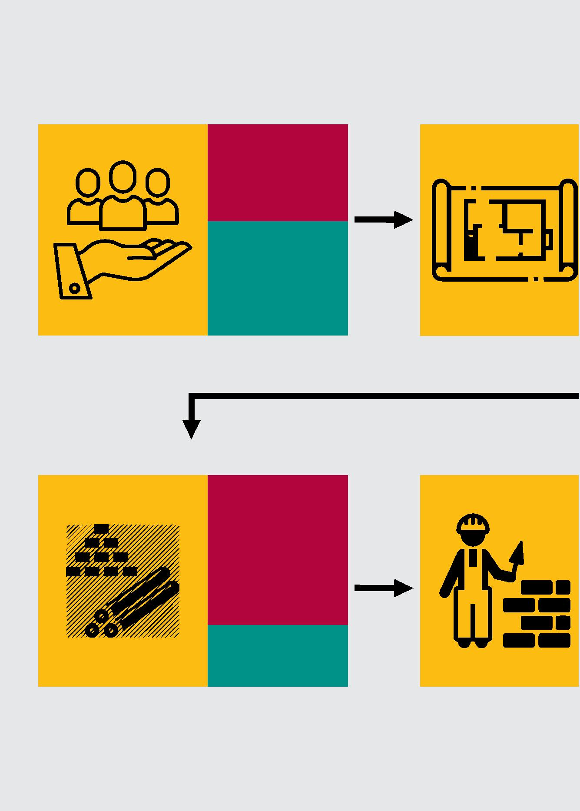

Avaliação do imóvel,

desenvolvimento

de proposta de

projeto e registro

de atividade

Desenvolvimento

de projetos

complementares e

memorial descritivo

Produtos: ﬁcha

cadastral, relatório

diagnóstico e

orientações sobre

regularição fundiária

Produtos: ART e

RRT dos projetos

complementares,

memorial descritivo

e orçamento

Conclusão da

construção, baixa

da ART/RRT

Acompanhamento

de obra

e do alvará de

construção, entrada

no Habite-se

Produtos: ﬁcha

cadastral, relatório

diagnóstico e

orientações sobre

regularição fundiária

Produtos: ART e/

ou RRT de execução

de serviço e

diário de obra

Assistência técnica e direito à cidade em instituições de ensino superior • 49

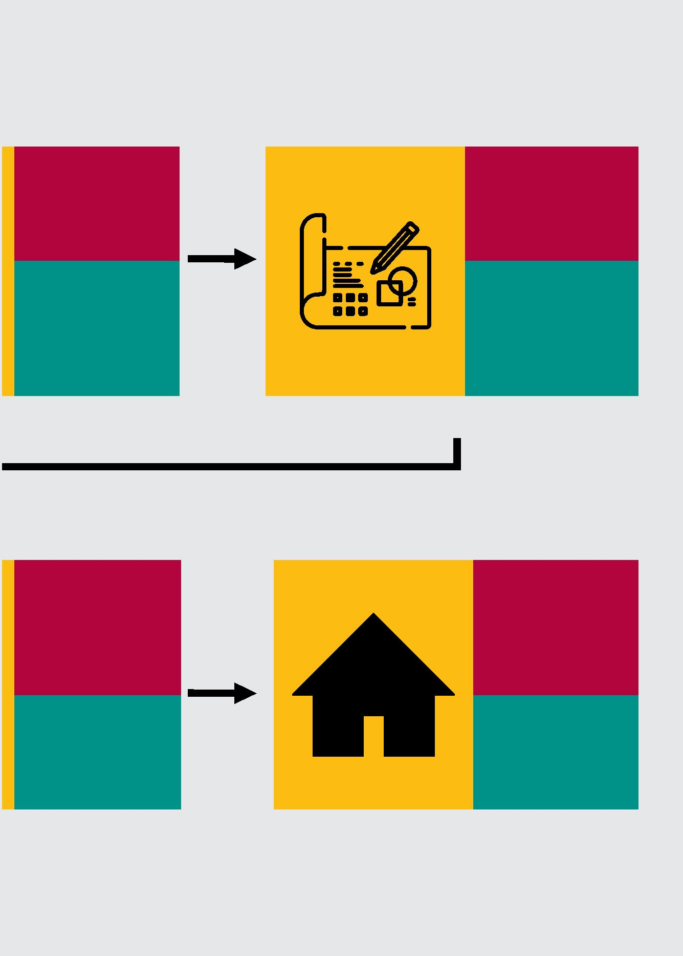

5

0

Defensoria Pública do Estado da Bahia



Considerações ﬁnais



5

2

Defensoria Pública do Estado da Bahia



As mudanças recentes no cenário politico e econômico agudizam o quadro

de inﬂexões nas conquistas de políticas públicas que vinham sendo alcan-

çadas em prol da população de menor renda. A situação é mais dramática

nas grandes cidades, que concentram mais da metade da população total

do país, ultrapassando 200 milhões de habitantes, com demandas coletivas

acumuladas no âmbito de uma intensa segregação socioespacial e exclusão

urbanística (GORDILHO-SOUZA, 2017).

A Assistência Técnica em Habitação de Interesse Social aparece como uma

pauta recente, tendo tido seu marco regulatório em 2011. No entanto,

enquanto prática, tem referências desde a década de 70, com inúmeros pro-

jetos de extensão, escritório modelos, ações de gestão local em parceria com

os diversos segmentos da sociedade civil e outras experiências como as resi-

dências acadêmicas e nucleações.

Esse apoio técnico se traduz em assistência, assessoria, práticas extensio-

nistas e uma diversidade de projetos que mobilizam recursos e coletivos em

prol do direito à cidade.

Nesse campo, articula-se o saber técnico e o saber popular compreendendo

processos e produtos construídos de forma coletiva com as comunidades,

agregando ensino-pesquisa-extensão para elaboração de projetos de inte-

resse social, abrangendo metodologias e técnicas participativas e inova-

doras que consideram os aspectos territoriais, sociais, memórias e iden-

tidade dos atores envolvidos para a construção de uma ação que garanta

formas de viver mais justas.

A lei federal nº 11.888/08, ou Lei da Assistência Técnica, propõe assegurar

assistência técnica pública e gratuita para a população mais vulnerável.

Nesse cenário de crises e redução drástica de recursos para a política habita-

cional voltada às famílias de baixa renda, no qual a Regularização Fundiária

entra na pauta como uma forma de atendimento, deixando para as próprias

famílias a responsabilidade de buscar ﬁnanciamento para solucionar os pro-

blemas da moradia (recursos e regras ainda não deﬁnidos), é urgente que os

proﬁssionais da cidade adentrem essa arena, proﬁssionais como os da arqui-

tetura e urbanismo, engenharia e serviço social que atuam no ofício do “fazer

cidades” e/ou lidar com as desigualdades sociais traduzidas nos territórios.

Assistência técnica e direito à cidade em instituições de ensino superior • 53



Essa cartilha foi elaborada a diversas mãos, com a perspectiva de

contribuir para a ampliação das escalas de atuação e abrangência de

ATHIS, de forma que as potencialidades das instituições de ensino,

somadas às potencialidades e forças das organizações e movimentos

sociais, se traduzam em uma grande obra coletiva na garantia do

direito à cidade.

AGRADECIMENTOS

Essa cartilha é fruto de um trabalho coletivo de instituições, associa-

ções e proﬁssionais que individualmente se voluntariaram para par-

ticipar e agregar seus conhecimentos e experiências em prol da pro-

dução de um material didático, prático e útil, fornecendo os subsídios

primários para implantação de escritórios públicos nas Instituições

de Ensino Superior, buscando atender aos mais necessitados de modo

acolhedor, técnico e responsável.

Agradecemos a todos que colaboraram com a construção desta

cartilha e, em especial, registramos nosso agradecimento àquelas

pessoas que, mesmo sem vínculo com qualquer instituição, contri-

buíram de modo decisivo para que a publicação deste conteúdo se

tornasse possível.

A participação atuante e voluntária daqueles que investiram seu

tempo nesta criação, por acreditarem no propósito do projeto, é fruto

da empatia e do compromisso social de cada um deles. A todos os par-

ticipantes, nossa gratidão por este belo trabalho e que muitos outros

produtos surjam desta parceria.

5

4 • Defensoria Pública do Estado da Bahia



Referências



BRASIL. Lei nº 11.888, de 24 de dezembro de 2008. Assegura às

famílias de baixa renda assistência técnica pública e gratuita para o

projeto e a construção de habitação de interesse social [...]. Brasília:

Presidência da República, 2008. Disponível em: <http://www.

planalto.gov.br/ccivil_03/_ato2007-2010/2008/lei/l11888.htm>

_

______. Lei nº 13.465, de 11 de julho de 2017. Dispõe sobre

a regularização fundiária e urbana [...]. Brasília: Presidência

da Rebúplica,2017. Disponível em: <http://www.planalto.

gov.br/ccivil_03/_ato2015-2018/2017/lei/l13465.htm>

_

______. Ministério da Educação, Conselho Nacional de Educação,

Câmara de Educação Superior. Resolução CNE/CES nº 7, de 18

de dezembro de 2018. Estabelece as Diretrizes para a Extensão

na Educação Superior Brasileira e regimenta o disposto na Meta

1

2.7 da Lei nº 13.005/2014, que aprova o Plano Nacional de

Educação - PNE 2014-2024 e dá outras providências. Brasília:

MEC,2018. Disponível em: <http://portal.mec.gov.br/index.

php?option=com_docman&view=download&alias=104251-

rces007-18&category_slug=dezembro-2018-pdf&Itemid=30192>

_

______. Ministério da Educação, Conselho Nacional de Educação,

Câmara de Educação Superior. Resolução nº 2, de 17 de junho de

010. Institui as Diretrizes Curriculares Nacionais do curso de

2

graduação em Arquitetura e Urbanismo, alterando dispositivos

da Resolução CNE/CES nº 6/2006. Brasília: MEC,2010.

Disponível em: <http://portal.mec.gov.br/index.php?option=com_

docman&view=download&alias=5651-rces002-10&Itemid=30192>

_

______. Conselho Nacional de Educação, Câmara de Educação

Superior. Resolução CNE/CES nº15, de 13 de março de

002. Estabelece as Diretrizes Curriculares para os cursos de

2

Serviço Social. Brasília: CNE/CES,2002. Disponível em: <http://

portal.mec.gov.br/cne/arquivos/pdf/CES152002.pdf>

HARVEY, David. Cidades rebeldes: do direito

à cidade à revolução urbana.

KIRST, Patrícia Gomes; FONSECA, Tania Mara Galli. Cartograﬁas e

Devires: A construção do Presente. Porto Alegre: Ufrgs, 2003. 375 p.

5

6 • Defensoria Pública do Estado da Bahia



Pesquisia CAU/BR – Datafolha - https://www.caubr.gov.

br/pesquisa2015/como-o-brasileiro-constroi/

Projeto de lei nº 6.22/2002, de assistência técnica -> não encontrei

PORTO ALEGRE. Lei Complementar nº 428, de 23 de abril

de 1999. Regulamenta o art. 233, inciso IV, da lei orgânica do

município de porto alegre, instituindo o programa de assistência

técnica ao projeto e construção de moradia econômica a pessoas

de baixa renda, e dá outras providências. Porto Alegre: Câmara

Municipal, 1999. Disponível em: <https://leismunicipais.com.

br/a1/rs/p/porto-alegre/lei-complementar/1999/42/428/

lei-complementar-n-428-1999-regulamenta-o-art-233-inciso-

iv-da-lei-organica-do-municipio-de-porto-alegre-instituindo-o-

programa-de-assistencia-tecnica-ao-projeto-e-construcao-de-moradia-

economica-a-pessoas-de-baixa-renda-e-da-outras-providencias?r=p>

Assistência técnica e direito à cidade em instituições de ensino superior • 57



ONDE ENCONTRAR A DEFENSORIA PÚBLICA?

Para conhecer os endereços das unidades da Defensoria

Pública do Estado da Bahia na capital e no interior, clique

em Nossas unidades no site [www.defensoria.ba.def.br](http://www.defensoria.ba.def.br)

Ou, no aplicativo para

Android Defensoria

Bahia, clique em

Localidades e contato

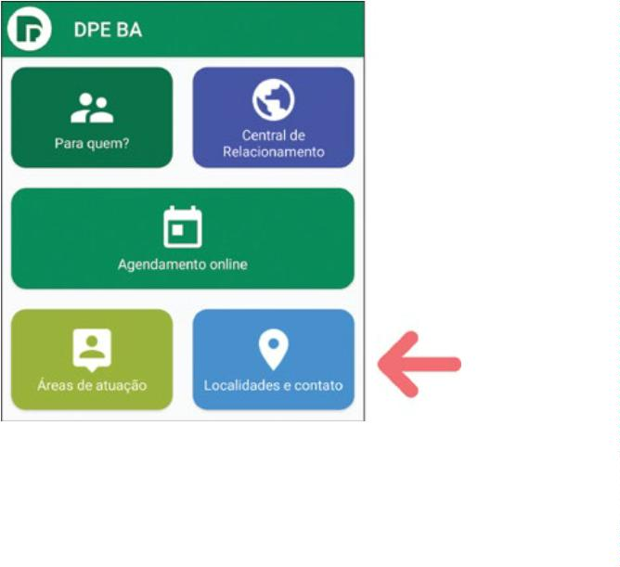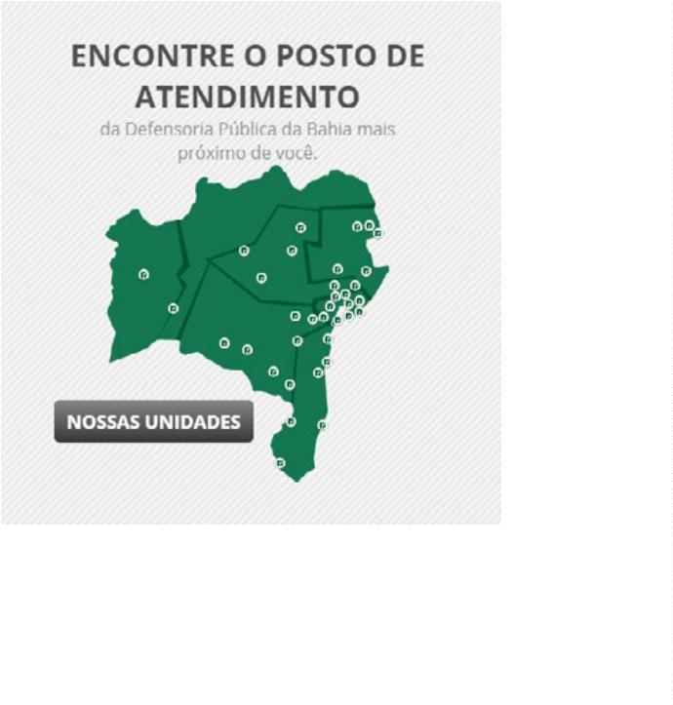

Telefones ﬁxos e celulares da capital e do interior

Só em Salvador

Siga nossas redes sociais: @defensoriabahia

www.defensoria.ba.def.br

